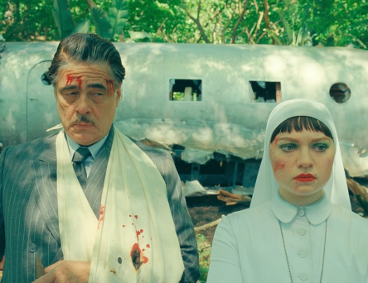
Fenické sprisahanie
(The Phoenician Scheme)
Premiéra: 5. 6. 2025

UIP – Universal, USA 2025
Réžia: Wes Anderson
Scenár: Wes Anderson, Roman Coppola
Kamera: Bruno Delbonnel
Hudba: Alexnadre Desplat
Hrajú: Benicio Del Toro, Mia Threapleton, Scarlett Johansson, Tom Hanks, Benedict Cumberbatch, Bryan Cranston, Richard Ayoade, Michael Cera

Mimoriadne bohatí ľudia často vedú komplikovaný život. Všetci bažia po ich lákavých miliónoch a chcú ich získať, neraz za akúkoľvek cenu. V komédii Fenické sprisahanie, ktorú natočil jeden z najhravejších režisérov súčasnosti, Wes Anderson, zistíte, že prežiť atentát môže byť niekedy jednoduchšie než si porozumieť s vlastnou dcérou.
Zámožný priemyselník a zároveň trocha obchodník so zbraňami Zsa-zsa Korda (Benicio Del Toro), vyniká v mnohých oblastiach ľudskej činnosti. V poslednom čase sa mu mimoriadne darí prežiť atentáty na jeho osobu. Nedávno sa mu podarilo vyviaznuť zo šiestej, na prvý pohľad smrteľnej leteckej nehody. A to už človeka prinúti zamyslieť sa nad budúcnosťou. Korda sa rozhodne prepísať celý svoj majetok jedinej dcére Liesl (Mia Threapleton), ktorá oň zrejem ako jediná z celej rodiny vôbec nestojí. Pred rokmi totiž vstúpila do kláštora a materiálne statky sú jej cudzie, rovnako, ako jej otec, s ktorým roky neprehovorila.
Lenže keď si Korda niečo zaumieni, len tak ľahko sa toho nevzdá. A tak sa s ním Liesl, trochu proti svojej vôli, vydáva na šialene nebezpečné dobrodružstvo za príbuzenstvom. Výprava má byť vyvrcholením Kordovej podnikateľskej kariéry a zároveň priniesť odpoveď na triviálnu, no dôležitú otázku: „Kto sa ho to, dočerta, stále pokúša zabiť?“
Výrazná vizuálna štylizácia, originálny zmysel pre humor a dlhý rad vynikajúcich hercov v často veľmi epizódnych úlohách – to sú artefakty zdobiace väčšinu filmov Wesa Andersona. Fénické sprisahanie v tomto smere jeho autorský rukopis napĺňa bezo zvyšku. Žánrovo zostáva jeho novinka ľahko surreálnou komédiou, zatiaľ čo sa však jeho predchádzajúce Asteroid City pohrávalo s prvkami sci-fi, Fenické sprisahanie mieša humor s motívmi špionážneho trileru.

Prístupnosť: nevhodné pre vekovú skupinu maloletých do 15 rokov
Deskriptory prístupnosti: násilie
Žáner: komédia
Verzia: anglicky so slovenskými titulkami
Minutáž: 101 min
Formát: 2D DCP, zvuk 5.1
Monopol do: 5. 6. 2028

